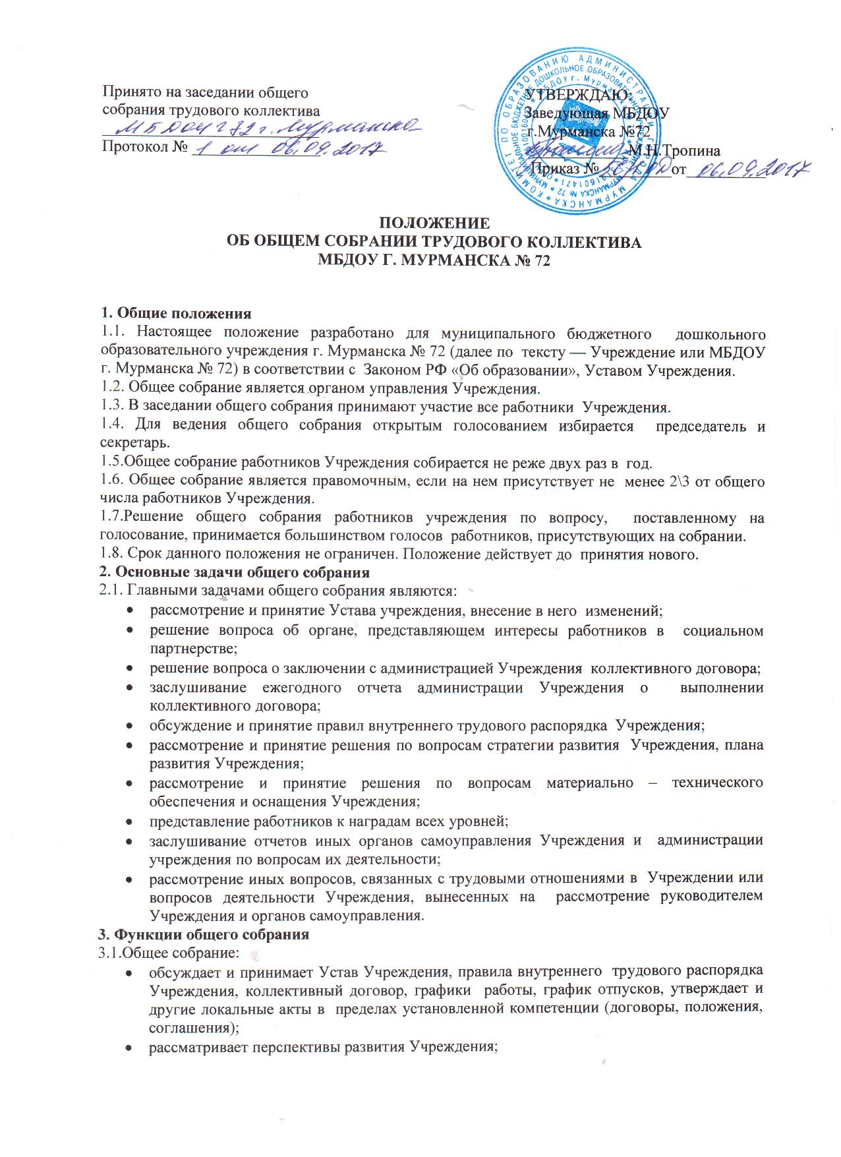

- взаимодействует с другими органами управления МБДОУ по вопросам организации основной деятельности;
- рассматривает вопросы охраны и безопасности условий труда работников, охраны жизни и здоровья воспитанников;
- обсуждает вопросы состояния трудовой дисциплины в МБДОУ, мероприятия по ее укреплению;
- рассматривает порядок и условия предоставления социальных гарантий и льгот в пределах компетенции МБДОУ;
- вносит предложения о ходатайстве перед вышестоящей организацией (комитет по образованию администрации города Мурманска) о поощрении (награждении) лучших работников наградами разных уровней.
4. Права общего собрания
4.1. общее собрание имеет право:
- участвовать в управлении Учреждением;
4.2. Каждый член общего собрания имеет право:
- потребовать обсуждения общим собранием любого вопроса, касающегося деятельности Учреждения, если его предложение поддержит не менее одной трети членов общего собрания;
- при несогласии с решением общего собрания высказать свое мотивированное мнение, которое должно быть занесено в протокол.
5. Организация управления общего собрания
5.1. В состав общего собрания входят все работники Учреждения, состоящие в трудовых отношениях с Учреждением, в том числе работающие по совместительству, заведующий.
5.2. На заседание общего собрания могут быть приглашены представители Учредителя, общественных организаций, органов муниципального и государственного управления. Лица, приглашенные на собрание, пользуются правом совещательного голоса, могут вносить предложения и заявления, участвовать в обсуждении вопросов, находящихся в их компетенции.
5.3. Общее собрание избирает из своего состава председателя и секретаря сроком на один год.
5.4. Председатель общего собрания:
- организует деятельность общего собрания;
- информирует членов трудового коллектива о предстоящем заседании не менее чем за 30 дней до его проведения;
- организует подготовку и проведение заседания;
- определяет повестку дня;
- контролирует выполнение решений.
5.5. Решение общего собрания обязательно для исполнения всех работников Учреждения.
5.6. Решение общего собрания принимается открытым голосованием и считается принятым, если за него проголосовали не менее 51 % присутствующих.
6. Делопроизводство общего собрания
6.1. Заседания общего собрания оформляются протоколом.
6.2. В книге протоколов фиксируются:
- дата проведения заседания;
- количественное присутствие (отсутствие) работников Учреждения;
- приглашенные (ФИО, должность);
- повестка дня;
- ход обсуждения вопросов;
- предложения, рекомендации и замечания работников Учреждения и приглашенных лиц;
- решение.
6.3. Протоколы подписываются председателем и секретарем общего собрания.
6.4. Нумерация протоколов ведется от начала календарного года.
6.5.Протоколы общего собрания хранится в делах Учреждения не менее 1 года.

